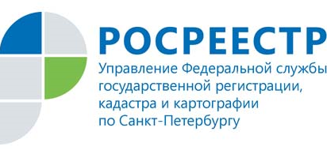

ВЦТО Росреестра в круглосуточном режиме отвечает на ваши вопросы

Управление Росреестра по Санкт-Петербургу напоминает о работе единой справочной службы Росреестра – ведомственного центра телефонного обслуживания (ВЦТО) – 8-800-100-34-34.

Операторы ВЦТО бесплатно в удобное для вас время проконсультируют по следующим вопросам:

- разъяснят перечень документов необходимых для постановки на кадастровый учет объектов недвижимости и регистрации прав на недвижимое имущество и сделок с ним;
- подскажут порядок и способы подачи запроса о предоставлении сведений из Единого государственного реестра недвижимости - ЕГРН;
- помогут, не выходя из дома, запросить выписку из ЕГРН;
- рассчитают размер платы/госпошлины за предоставление услуг в зависимости от вашей ситуации, при необходимости расскажут о порядке возврата платежа;
- предоставят справочную информацию по центральному аппарату Росреестра, территориальным органам Росреестра и филиалам Федеральной кадастровой палаты - адреса, телефоны, графики работы, перечни услуг, фамилия, имя, отчество руководителей);
- сообщат адреса МФЦ, в которых можно получить услуги Росреестра;
- проконсультируют по порядку обжалования решений, действий/бездействий должностных лиц, ответственных за предоставление услуг.

ВЦТО Росреестра: 8-800-100-34-34.

